**8. Метод наименьших квадратов для квадратичной функции**

Метод наименьших квадратов применяется при обработке результатов эксперимента для аппроксимации (приближения) экспериментальных данных аналитической формулой.

Сущность метода наименьших квадратов состоит в следующем. Пусть результаты измерений представлены таблицей:

|  |  |  |  |  |
| --- | --- | --- | --- | --- |
|  | | | | |
| x | x1 | x2 | … | xn |
| y | y1 | y2 | … | yn |

Будем считать, что вид аппроксимирующей (приближающей) зависимости выбран, и её можно записать в виде

|  |  |
| --- | --- |
| http://dit.isuct.ru/IVT/sitanov/Literatura/M866/Pages/Glava3.files/image010.gif | (1) |

где f - известная функция, a0, a1, …, am - неизвестные постоянные параметры, значения которых надо найти. В методе наименьших квадратов приближение функции (1) к экспериментальной зависимости считается наилучшим, если выполняется условие

|  |  |
| --- | --- |
| http://dit.isuct.ru/IVT/sitanov/Literatura/M866/Pages/Glava3.files/image012.gif | (2) |

то есть суммa квадратов отклонений искомой аналитической функции от экспериментальной зависимости должна быть минимальна.

Если аппроксимирующей функцией является квадратичная зависимость

|  |  |
| --- | --- |
| http://dit.isuct.ru/IVT/sitanov/Literatura/M866/Pages/Glava3.files/image004.gif |  |

то её параметры a, b, c находят из условия минимума функции:

|  |  |
| --- | --- |
| http://dit.isuct.ru/IVT/sitanov/Literatura/M866/Pages/Glava3.files/image028.gif | (3) |

Условия минимума функции (3) сводятся к системе уравнений:

|  |  |  |
| --- | --- | --- |
| http://dit.isuct.ru/IVT/sitanov/Literatura/M866/Pages/Glava3.files/image030.gif | (4) |  |

После преобразований получаем систему трёх линейных уравнений с тремя неизвестными:

|  |  |
| --- | --- |
| http://dit.isuct.ru/IVT/sitanov/Literatura/M866/Pages/Glava3.files/image032.gif | (5) |

при решении которой находим искомые значения параметров  a, b и c.

**Пример**. Пусть в результате эксперимента получена следующая таблица значений  x  и  y:

|  |  |  |  |  |  |  |  |  |  |  |
| --- | --- | --- | --- | --- | --- | --- | --- | --- | --- | --- |
|  | | | | | | | | |  |  |
| xi | 2 | 3 | 4 | 5 | 6 | 7 | 8 | 9 | 10 | 11 |
| yi | -2,5 | -6,7 | -7,9 | -8,5 | -6,7 | -6,3 | -3,3 | 0,3 | 4 | 9,2 |

Найдем квадратичную функцию.

Сначала составим таблицу со вспомогательными расчетами:

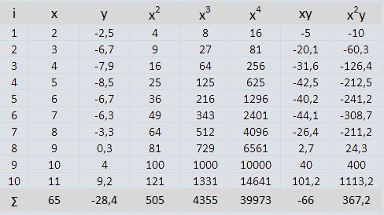

Соответственно, исходя из (5), получаем:

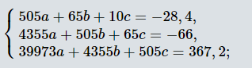

[Решение системы линейных уравнений](https://www.kontrolnaya-rabota.ru/s/equal-many/system-any/?ef-TOTAL_FORMS=52&ef-INITIAL_FORMS=2&ef-MIN_NUM_FORMS=1&ef-MAX_NUM_FORMS=1000&ef-0-s=505a%2B65b%2B10c%3D-28.4&ef-1-s=4355a%2B505b%2B65c%3D-66&ef-2-s=39973a%2B4355b%2B505c%3D367.2&ef-3-s=&ef-4-s=&ef-5-s=&ef-6-s=&ef-7-s=&ef-8-s=&ef-9-s=&ef-10-s=&ef-11-s=&ef-12-s=&ef-13-s=&ef-14-s=&ef-15-s=&ef-16-s=&ef-17-s=&ef-18-s=&ef-19-s=&ef-20-s=&ef-21-s=&ef-22-s=&ef-23-s=&ef-24-s=&ef-25-s=&ef-26-s=&ef-27-s=&ef-28-s=&ef-29-s=&ef-30-s=&ef-31-s=&ef-32-s=&ef-33-s=&ef-34-s=&ef-35-s=&ef-36-s=&ef-37-s=&ef-38-s=&ef-39-s=&ef-40-s=&ef-41-s=&ef-42-s=&ef-43-s=&ef-44-s=&ef-45-s=&ef-46-s=&ef-47-s=&ef-48-s=&ef-49-s=&ef-50-s=&ef-51-s=)

В итоге получается:

